# Lý thuyết Bài 19: Carboxylic acid

**Lý thuyết Hóa 11 Bài 19: Carboxylic acid - Chân trời sáng tạo**  
**A. Lý thuyết Carboxylic acid**  
**1. Khái niệm – cấu trúc – danh pháp**  
- Carboxylic acid là hợp chất hữu cơ mà trong phân tử có nhóm carboxyl (-COOH) liên kết trực tiếp với nguyên tử carbon (của gốc hydrocarbon hoặc nhóm –COOH khác) hoặc nguyên tử hydrogen.  
- Công thức chung của carbonxylic acid đơn chức, no, mạch hở: CnH2n+1COOH (n≥0).  
- Tên theo danh pháp thay thế của carboxylic acid đơn chức, mạch hở:  
**Số chỉ vị trí nhánh-tên nhánh+tên hydrocarbon ứng với mạch chính (bỏ kí tự e ở cuối)+oic+acid**  
+ Mạch chính là mạch carbon dài nhất chứa nhóm –COOH.  
+ Đánh số nguyên tử carbon của nhóm –COOH là 1.  
**2. Tính chất vật lý**  
- Hầu như là chất lỏng hoặc chất rắn ở điều kiện thường.  
- Nhiệt độ sôi của carboxylic acid cao hơn nhiệt độ sôi của alcohol, aldehyde, ketone tương ứng vì có liên kết hydrogen giữa 2 phân tử hoặc giữa nhiều phân tử.  
- Các carboxylic acid đầu dãy tan vô hạn trong nước, độ tan giảm dần theo độ tăng chiều dài mạch carbon.  
**3. Tính chất hóa học**  
 Liên kết O-H trong carboxylic acid phân cực hơn so với alcohol, phenol.  
*a) Tính acid.*  
- Làm đổi màu giấy quỳ tím.  
- Phản ứng với một số kim loại, oxide base, base, muối…  
*b) Phản ứng ester hóa: phản ứng với alcohol tạo ester*  
  
**4. Ứng dụng của một số carboxylic acid thông dụng**  
- Carboxylic acid có nhiều ứng dụng trong các lĩnh vực như: thực phẩm, dược phẩm, mỹ phẩm, y tế, phẩm nhuộm, tổng hợp hữu cơ,…  
**5. Điều chế**  
- Phương pháp lên men giấm: sử dụng men giấm để oxi hóa ethanol bằng oxygen không khí thành acetic acid.  
   
- Phương pháp oxi hóa alkane  
  
**Sơ đồ tư duy Carboxylic acid**  
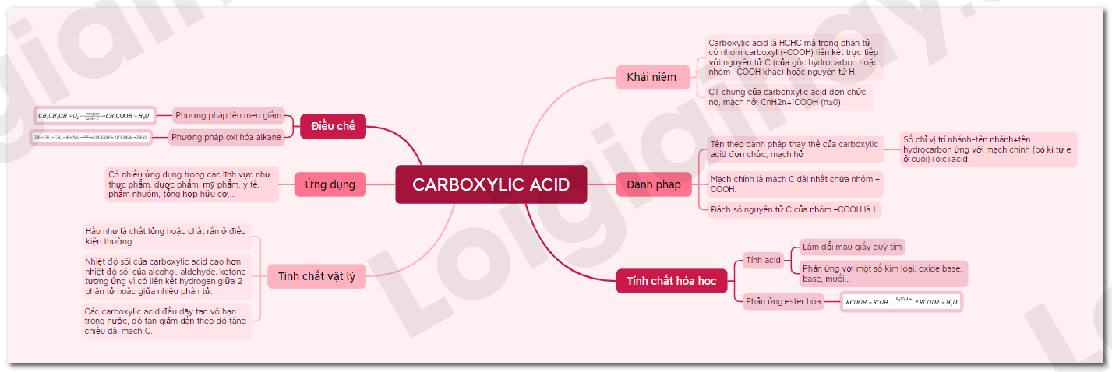  
**B. Trắc nghiệm Carboxylic acid**  
Đang cập nhật ...